Plataforma Warlock Soft

Proyecto de Laboratorio

FASE 1

RAQUEL NOHEMY JIBES GODINEZ

CARNE: 201404318

IPC2 – Escuela de Vacaciones Diciembre 2017

**Análisis y diseño**

# **OBJETIVOS**

## General:

Crear para Warlock Soft una plataforma amigable al usuario que permita el manejo y administración de Usuarios y sus distintas funciones de forma ordenada, implementando una aplicación web en conjunto con una base de datos que administre la información de cada cuenta de forma rápida y sencilla.

## Específicos:

* Permitir la publicación de proyectos, siendo los mismas modificables en cualquier momento, así como consultar la información que contenga el proyecto y las tareas que pertenezcan al mismo.
* Permitir a los usuarios la creación de grupos de trabajo llamados Asociaciones para un mejor manejo de los proyectos que estén llevando en conjunto los usuarios pertenecientes a la asociación.
* Ofrecer al usuario una forma rápida y cómoda de dar a conocer las habilidades que posee y permitir su crecimiento profesional mediante una plataforma amigable y de fácil uso.

# **ALCANCES DEL PROYECTO**

* Brindar al usuario una aplicación que ofrezca una forma fácil de dar a conocer sus habilidades y aptitudes, manteniendo la seguridad de su información personal.
* Brindar un ambiente que permita la interacción entre usuarios con aptitudes similares que contribuya con su crecimiento profesional.
* Almacenar la información de una gran diversidad de proyectos y ofrecer un amplio catalogo de trabajo para el mayor numero de usuarios registrados en la plataforma.
* Incentivar por medio de un sistema de puntaje de conocimientos y habilidades al usuario, el mejoramiento de los conocimientos y aptitudes que posea e incremente su experiencia laboral.

# **REQUERIMIENTOS INICIALES DEL SISTEMA**

## FUNCIONES DEL SISTEMA

|  |  |  |  |  |
| --- | --- | --- | --- | --- |
| No. | NOMBRE | DESCRIPCION | EVIDENCIA | INTERACCION |
| 1 | Crear cuenta | Permitir la creación de un usuario en la plataforma de Warlock Soft. | Evidente |  |
| 2 | login | Permitir al cliente ingresar vía web a su usuario para consultar un amplio catálogo de proyectos o interactuar con otros usuarios. | evidente | 1 |
| 3 | Agregar contacto | El cliente podrá agregar a otros usuarios a su lista de contactos. | Evidente | 1,2 |
| 4 | Enviar mensaje | Permitir al usuario el envío de mensajes entre el y sus contactos almacenados en su usuario. | Evidente | 1,2 |
| 5 | Eliminar Contacto | El usuario podrá eliminar de su lista de contacto a cualquier usuario que desee. | No evidente | 1,2 |
| 6 | Crear Asociación | Un usuario podrá crear un grupo o comunidad junto con otros usuarios. | Evidente | 1,2 |
| 7 | Invitar usuarios a Asociación | Un usuario administrador de una asociación podrá invitar a otros usuarios a ser parte de la asociación. | Evidente | 1,2,6 |
| 8 | Añadir conocimiento | Un usuario puede agregar a su cuenta los conocimientos que posee u ofrece, o agregárselos a otro usuario de su elección. | Evidente | 1,2 |
| 9 | Suscribir habilidades | Al momento de agregar conocimientos a su cuenta, automáticamente el sistema asignara las habilidades que posee el usuario en su perfil | No evidente | 1,2,8 |
| 10 | Visualizar puntos de Karma | El usuario podrá consultar en cualquier momento los puntos de karma que posee referente a los conocimientos que ha agregado o le han sido agregados por otros usuarios. | Evidente | 1,2,8 |
| 11 | Puntuar Karma | Un usuario podrá puntuar los puntos de karma a otros usuarios pero no a el mismo. | Evidente | 1,2 |
| 12 | Publicar proyecto | Un usuario puede publicar de forma publica un proyecto que se llevara a cabo. | Evidente | 1,2 |
| 13 | Agregar tarea | El usuario puede publicar distintas tareas propias de un proyecto o tareas individuales que no pertenecen a ningún proyecto. | Evidente | 1,2,12 |
| 14 | Solicitar inscripción a proyecto | El usuario puede solicitar trabajar en uno o varios proyectos que desee. | Evidente | 1,2 |
| 15 | Pagar servicio | El propietario de un proyecto finalizado deberá a los usuarios que trabajaron en el proyecto. | Evidente | 1,2 |
| 16 | Visualizar denuncia | El administrador de Warlock puede visualizar las denuncias realizadas por los usuarios de la plataforma. | Evidente | 1,2 |
| 17 | Suspender/Activar  cuenta | El administrador podrá suspender cuentas denunciadas por incumplir normas de convivencia, así mismo podrá volver a activarlas. | No evidente | 1,2,16 |
| 18 | Eliminar cuenta | El administrador podrá eliminar cuentas de usuario en cualquier momento. | Evidente | 1,2 |
| 19 | Respaldo de usuarios | El administrador realizara una copia de respaldo de los usuarios en cualquier momento | No evidente | 1,2 |
| 20 | Realizar carga masiva | El administrador realizara carga masiva de usuarios al momento de restaurar la aplicación. | No evidente | 1,2 |

## ATRIBUTOS DEL SISTEMA

|  |  |
| --- | --- |
| ATRIBUTO | DESARROLLO |
| Correctitud | Se espera que la plataforma funcione correctamente asignando a cada cuenta las funciones específicas que le competen, así como en caso de que llegue a fallar, su recuperación se lleve a cabo con la mínima cantidad de datos perdidos esperando en el mejor de los casos su completa restauración. |
| Robustez | Ya especificadas las funciones de cada parte del sistema se espera que el mismo se ejecute de forma correcta, aun si se llegara a producir incoherencias en el manejo de la información se espera que el mismo no afecte la cuenta del usuario y produzca perdida de información. |
| Performance | Desarrollar una plataforma eficiente y rápida que permita la conexión simultanea de varias cuentas y por medio de distintos computadores. En su momento de máximo uso se desea que la plataforma responda en un tiempo no mayor a 5 segundos. |
| Amigabilidad | Se desea que el entorno del sistema presente una interfaz agradable y amigable al usuario, que permita un uso fácil y sencillo y con el mínimo de tiempo posible. |
| Mantenibilidad | Se espera que al sistema se le implemente nuevas versiones de software, y que constantemente se realice un backup de todas las cuentas e información que contengan, para así evitar la pérdida de información de los clientes de la aplicación web |
| Evolucionabilidad | Como se ha mencionado se espera lanzar nuevas actualizaciones en cuanto a la aplicación web permitiendo así un adecuado y cómodo uso para los clientes y administradores de Warlock. |
| Disponibilidad | Se desea que la plataforma se encuentre en funcionamiento las 24 horas del día, los 7 días de la semana con una disponibilidad de al menos el 95% del tiempo, por lo que en caso de que deba recuperarse de una caída no tome más de 3 horas para que funcione correctamente nuevamente. |
| Confiabilidad | Se espera que el software trabaje de forma correcta guardando todos los datos ordenadamente con el mínimo margen de error, manteniendo cada una de las cuentas con el correcto funcionamiento y almacenamiento de información, aun si el mismo llegara a producir error se espera que no perjudique las funciones de las cuentas en la que se produzca. |

# **PANORAMA GENERAL DE LA APLICACIÓN**

Warlock Soft desea ofrecer una aplicación que permita a sus usuarios el dar a conocer sus habilidades y aptitudes de una forma cómoda y de fácil acceso a través de su aplicación web, la misma permitirá la creación de una cuenta en la aplicación en la cual se reunirán la información de contacto además de las habilidades, conocimientos y aptitudes que ofrece el usuario para desempeñar en los proyectos que aplique o desea ser candidato. Estas habilidades serán puntuadas por otros usuarios por un sistema de puntos llamados Karma, el cual indicara el nivel que posee el usuario respecto a la habilidad que posee. La aplicación también funcionara como un sitio de publicación de proyectos, en donde los usuarios pedirán trabajadores para distintas tareas, y en donde otros usuarios se podrán postular para realizar estas tareas.

Por último, la aplicación permitirá la creación de grupos de trabajo llamados Asociaciones, publicar estados, y comentar los estados de otros usuarios.

# **CLIENTES DE LA APLICACIÓN**

|  |  |  |
| --- | --- | --- |
| CLIENTE | DESCRIPCION | MODULOS |
| Usuario normal o básico | Personas que deseen crear una cuenta en la aplicación web, que les permita el dar a conocer sus conocimientos, contactar con personas de sus mismos intereses o solicitar trabajar en proyectos que les interesen. | Crear cuenta, iniciar sesión en su cuenta, publicar estados, comentar estados de otros usuarios, añadir conocimientos a su página, crear proyectos, valorar el karma de otros usuarios, enviar mensajes a los usuarios en su lista de contactos. |
| Administrador de asociación. | Luego de crear una cuenta en la aplicación, los usuarios normales al haber obtenido en total una puntuación de 100 puntos en su karma podrán crear asociaciones y ser administradores de las mismas. | Poseerá las mismas acciones de un usuario normal, además podrá realizar actividades con crear otras asociaciones, invitar a usuarios a pertenecer a sus asociaciones, visualizar la lista de usuarios agregados a la asociación, eliminar usuarios de la asociación y nombrar coadministradores. |
| Administrador de warlock | Encargados de gestionar y monitorear las actividades de las cuentas, proyectos y tareas que se encuentren en la aplicación. | Realizara acciones como realizar reportes, realizar respaldo de información y carga masiva de datos a la base, suspender o activar una cuenta, así como eliminarla. Por último, también se le permite visualizar las denunciar generadas por los usuarios hacia otros usuarios, proyectos o tareas. |

Para esta aplicación se manejaran 3 tipos de clientes: el usuario básico o normal, el administrador de asociaciones, y el adminsitrador de la aplicación de Warlock.

**DIAGRAMAS DE UML**

# **CASOS DE USO**

## CASOS DE USO DE ALTO NIVEL:

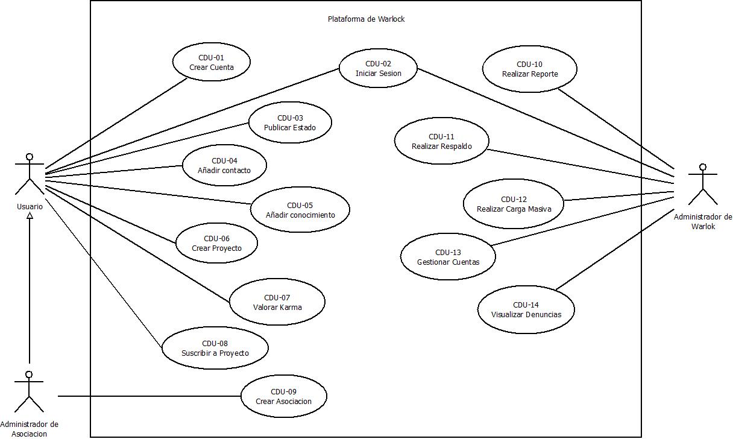

|  |  |
| --- | --- |
| IDENTIFICADOR: | CDU-01 |
| CASO DE USO: | Crear cuenta |
| ACTORES: | Usuario, administrador de asociación. |
| DESCRIPCION: | El usuario podrá crear una cuenta en la aplicación web agregando nombre completo, correo, fecha de nacimiento, y contraseña. |
| TIPO: | Primario – esencial |

|  |  |
| --- | --- |
| IDENTIFICADOR: | CDU-02 |
| CASO DE USO: | Iniciar sesión |
| ACTORES: | Usuario, administrador de asociación, administrador de Warlock |
| DESCRIPCION: | Permite ingresar a la cuenta creada en la aplicación de warlock. |
| TIPO: | Primario – esencial |

|  |  |
| --- | --- |
| IDENTIFICADOR: | CDU-03 |
| CASO DE USO: | Publicar estado |
| ACTORES: | Usuario, administrador de asociación. |
| DESCRIPCION: | El usuario podrá realizar la publicación en su cuenta, pudiendo ser la misma vista por todos los usuarios que tenga agregados. |
| TIPO: | Secundario –esencial |

|  |  |
| --- | --- |
| IDENTIFICADOR: | CDU-04 |
| CASO DE USO: | Añadir contacto |
| ACTORES: | Usuario, administrador de asociación. |
| DESCRIPCION: | Los usuarios podrán agregar a otros usuarios a su lista de contacto. |
| TIPO: | Primario – esencial. |

|  |  |
| --- | --- |
| IDENTIFICADOR: | CDU-05 |
| CASO DE USO: | Añadir conocimiento |
| ACTORES: | Usuario, administrador de asociación. |
| DESCRIPCION: | El usuario podrá añadir a su cuenta los conocimientos que posee los cuales, posteriormente, serán punteados por otros usuarios. |
| TIPO: | Primario-esencial. |

|  |  |
| --- | --- |
| IDENTIFICADOR: | CDU-06 |
| CASO DE USO: | Crear proyecto |
| ACTORES: | Usuario |
| DESCRIPCION: | Se podrá crear un proyecto que contendrá los conocimientos necesarios para aplicar para su elaboración, serán creados únicamente por las cuentas que posean un karma mayor a 20puntos. |
| TIPO: | Primario – esencial |

|  |  |
| --- | --- |
| IDENTIFICADOR: | CDU-07 |
| CASO DE USO: | Valorar karma |
| ACTORES: | Usuario, administrador de asociación. |
| DESCRIPCION: | Los usuarios podrán valorar los conocimientos de otros usuarios por medio de un sistema de puntos llamado Karma, pero no podrá valorar sus propios conocimientos. |
| TIPO: | Primario-esencial. |

|  |  |
| --- | --- |
| IDENTIFICADOR: | CDU-08 |
| CASO DE USO: | Suscribir a proyecto. |
| ACTORES: | Usuario, administrador de asociación. |
| DESCRIPCION: | Los usuarios podrán solicitar el inscribirse en un proyecto o tarea a realizar basándose en los conocimientos que posee. |
| TIPO: | Primario-esencial. |

|  |  |
| --- | --- |
| IDENTIFICADOR: | CDU-09 |
| CASO DE USO: | Crear asociación. |
| ACTORES: | Administrador de asociación. |
| DESCRIPCION: | Un usuario podrá crear un grupo de trabajo, en el cual podrá invitar a otros usuarios a unirse a él, para ello su puntaje en karma debe de ser mayor a 100 puntos. |
| TIPO: | Secundario-esencial. |

|  |  |
| --- | --- |
| IDENTIFICADOR: | CDU-10 |
| CASO DE USO: | Realizar reporte. |
| ACTORES: | Administrador de warlock. |
| DESCRIPCION: | El administrador podrá generar reportes en cualquier momentos que desee, sobre la información de las cuentas, los proyectos o tareas que se encuentren en la plataforma. |
| TIPO: | Primario-esencial. |

|  |  |
| --- | --- |
| IDENTIFICADOR: | CDU-11 |
| CASO DE USO: | Realizar respaldo. |
| ACTORES: | Administrador de Warlock. |
| DESCRIPCION: | El administrador podrá realizar un respaldo de información almacenada en la plataforma para su uso posterior en cualquier momento. |
| TIPO: | Primario-esencial. |

|  |  |
| --- | --- |
| IDENTIFICADOR: | CDU-12 |
| CASO DE USO: | Realizar carga masiva. |
| ACTORES: | Administrador de Warlock. |
| DESCRIPCION: | En cualquier momento se podrá cargar los datos de los usuario, proyectos y tareas a la base, por medio de un archivo externo obtenido por los respaldos realizados anteriormente. |
| TIPO: | Primario-esencial. |

|  |  |
| --- | --- |
| IDENTIFICADOR: | CDU-13 |
| CASO DE USO: | Gestionar cuentas. |
| ACTORES: | Administrador de Warlock. |
| DESCRIPCION: | El administrador podrá supervisar la actividad de las cuentas de los usuarios en cualquier momento y realizar acciones en las mismas como suspender, activar o eliminar una cuenta. |
| TIPO: | Primario-esencial. |

|  |  |
| --- | --- |
| IDENTIFICADOR: | CDU-14 |
| CASO DE USO: | Visualizar denuncias |
| ACTORES: | Administrador de Warlock. |
| DESCRIPCION: | El administrador de warlock tendrá permiso de visualizar las denuncias colocadas por los usuarios hacia otros usuarios, proyectos o tareas que no cumplan con las reglas de convivencia. |
| TIPO: | Primario-esencial. |

## CASOS DE USO EXPANDIDOS:

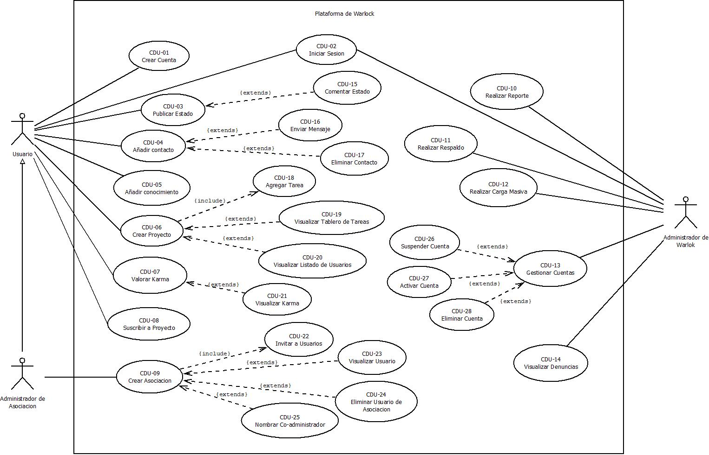

|  |  |  |
| --- | --- | --- |
| Caso de Uso: | CDU-1 Crear Cuenta | |
| Actores: | Usuario, Administrador de Asociación. | |
| Propósito: | Crear una cuenta en la aplicación web de warlock soft | |
| Resumen: | El usuario podrá registrarse en la aplicación creando un perfil, ingresando un nombre, un email entre otros datos. | |
| Tipo: | Primario- esencial | |
| Ref. cruzada: |  | |
| Sección Principal: | **Curso normal de eventos:** | **Curso alterno:** |
| 1. Ingresar a plataforma de warlock soft. 2. Seleccionar la opción de registrarse. 3. Llenar el formulario de registro. 4. Agregar un email para poder registrarse. 5. Presionar el botón “registrarse”. | 1. Línea 4: si el correo ya tiene asignada una cuenta, ingrese in correo nuevo. |

|  |  |  |
| --- | --- | --- |
| Caso de Uso: | CDU-04 Añadir Contacto | |
| Actores: | Usuario, Administrador de Asociación. | |
| Propósito: | Agregar un contacto a la lista de contacto del perfil del usuario. | |
| Resumen: | El usuario podrá buscar un contacto en la aplicación y agregarlo a su lista de contactos para poder interactuar directamente con el. | |
| Tipo: | Primario- esencial | |
| Ref. cruzada: |  | |
| Sección Principal: | **Curso normal de eventos:** | **Curso alterno:** |
| 1. Ir a la pestaña de contactos. 2. Seleccionar opción buscar. 3. Ingresar el nombre del usuario que desea agregar a la lista. 4. Presionar botón “agregar”. 5. Esperar a que el usuario acepte la invitación. | 1. Línea 5: si el contacto no acepta la invitación puede regresar a paso 3 o terminar el proceso. |

|  |  |  |
| --- | --- | --- |
| Caso de Uso: | CDU-15 Comentar Estado | |
| Actores: | Usuario, Administrador de Asociación. | |
| Propósito: | Comentar el estado de un contacto agregado. | |
| Resumen: | Los usuarios podrán visualizar y dejar un comentario en los estados de sus contactos que estén agregados a su listado de contactos. | |
| Tipo: | Secundario-esencial. | |
| Ref. cruzada: | CDU-03 | |
| Sección Principal: | **Curso normal de eventos:** | **Curso alterno:** |
| 1. Seleccionar el estado a comentar. 2. Llenar la casilla de comentario. 3. Presionar el botón “comentar”. |  |

|  |  |  |
| --- | --- | --- |
| Caso de Uso: | CDU-16 Enviar Mensaje | |
| Actores: | Usuario, Administrador de Asociación. | |
| Propósito: | Enviar un mensaje directo al usuario que se desea. | |
| Resumen: | El usuario podrá contactar con otro usuario directamente por medio de mensajes privados los cuales serán vistos únicamente por los propietarios de las cuentas. | |
| Tipo: | Primario- esencial. | |
| Ref. cruzada: | CDU-4 | |
| Sección Principal: | Cuso normal de eventos: | Curos alterno: |
| 1. Seleccionar la opción de contactos. 2. Seleccionar la opción de enviar mensajes. 3. Seleccionar el usuario al que se desea enviar el mensaje. 4. Escribir el mensaje que se enviara. 5. Presionar botón “enviar”. | 1. Línea 3: si el contacto no se encuentra entre su lista, agréguelo e inicie nuevamente el proceso. |

|  |  |  |
| --- | --- | --- |
| Caso de Uso: | CDU-6 Eliminar Contacto | |
| Actores: | Usuario, Administrador de Asociación. | |
| Propósito: | Eliminar un contacto de la lista de contactos | |
| Resumen: | El usuario podrá eliminar a otros usuarios de su lista de contactos y así eliminar la interacción entre ellos. | |
| Tipo: | Opcional-esencial | |
| Ref. cruzada: | CDU-2 Realizar Transacción | |
| Sección Principal: | **Curso normal de eventos:** | **Curso alterno:** |
| 1. Seleccionar la opción de contactos. 2. Seleccionar la opción de eliminar contacto. 3. Buscar en el listado de contactos el usuario a eliminar. 4. Seleccionar el usuario. 5. Presionar botón “eliminar”. |  |

|  |  |  |
| --- | --- | --- |
| Caso de Uso: | CDU-18 Agregar Tarea | |
| Actores: | Usuario, Administrador de Asociación. | |
| Propósito: | Añadir al proyecto creado las tareas que le corresponden. | |
| Resumen: | El momento de crear un proyecto, el usuario deberá de agregar las tareas al proyecto para que el mismo pueda ser publicado. | |
| Tipo: | Primario-esencial | |
| Ref. cruzada: | CDU-06 | |
| Sección Principal: | **Curso normal de eventos:** | **Curso alterno:** |
| 1. Seleccionar la opción de agregar tarea. 2. Agregar un nombre a la tarea. 3. Llenar formulario de datos de tarea. 4. Presionar botón “guardar”. 5. Guardar los cambios. | 1. Línea 5: si no se guarda la tarea creada regresar a línea 1. |

|  |  |  |
| --- | --- | --- |
| Caso de Uso: | CDU-19 Visualizar tablero de tareas. | |
| Actores: | Usuario, Administrador de Asociación. | |
| Propósito: | Poder visualizar las tareas que están asociadas a un proyecto. | |
| Resumen: | El usuario podrá consultar las tareas asociadas el proyecto que ha creado, así como el estado en que se encuentran, por ejemplo, análisis, desarrollo, finalizado, entre otros. | |
| Tipo: | Secundario - esencial | |
| Ref. cruzada: | CDU-06 | |
| Sección Principal: | **Curso normal de eventos:** | **Curso alterno:** |
| 1. Seleccionar el proyecto a revisar. 2. Seleccionar la opción de tareas. 3. Seleccionar opción tablero de tareas. 4. Abrir el tablero de tareas en pantalla. | 1. Línea 1: si la tarea no pertenece a un proyecto, seleccionar la opción de tareas directamente en pantalla. |

|  |  |  |
| --- | --- | --- |
| Caso de Uso: | CDU-20 Visualizar listado de Usuarios | |
| Actores: | Usuario, Administrador de Warlock Soft. | |
| Propósito: | Ver la lista de usuarios unidos a un proyecto. | |
| Resumen: | El usuario creador de un proyecto podrá visualizar la lista de usuarios que se encuentran asociados al proyecto. | |
| Tipo: | Secundario– esencial | |
| Ref. cruzada: | CDU-06 | |
| Sección Principal: | **Curso normal de eventos:** | **Curso alterno:** |
| 1. Seleccionar el proyecto a revisar. 2. Seleccionar la opción de listado de usuarios. 3. Mostrar en pantalla los usuarios unidos al proyecto. |  |

|  |  |  |
| --- | --- | --- |
| Caso de Uso: | CDU-07 Valorar karma. | |
| Actores: | Usuario, Administrador de Warlock Soft. | |
| Propósito: | Puntear los conocimientos de los usuarios. | |
| Resumen: | Los usuarios podrán valorar los conocimientos de otros usuarios por medio de un sistema de puntos llamado Karma, pero no podrá valorar sus propios conocimientos. | |
| Tipo: | Primario– esencial | |
| Ref. cruzada: |  | |
| Sección Principal: | **Curso normal de eventos:** | **Curso alterno:** |
| 1. Seleccionar al contacto que se desea puntear. 2. Seleccionar el conocimiento que desea puntuar. 3. Puntuar conocimiento 4. Presionar botón “puntuar karma”. | 1. Línea 4: si el conocimiento ya ha sido puntuado no podrá puntuarse nuevamente, regresar a paso 2. |

|  |  |  |
| --- | --- | --- |
| Caso de Uso: | CDU-26 Invitar a Usuario | |
| Actores: | Administrador de asociación. | |
| Propósito: | Enviar invitación a usuario para unirse a una asociación. | |
| Resumen: | Al momento de crear una asociación, el administrador deberá invitar a otros usuarios a unirse a su grupo, sino no podrá ser creada la asociación. | |
| Tipo: | primario– esencial | |
| Ref. cruzada: | CDU-09 | |
| Sección Principal: | **Curso normal de eventos:** | **Curso alterno:** |
| 1. Seleccionar la opción invitar usuario. 2. Seleccionar el usuario a invitar. 3. Enviar invitación a grupo. 4. Esperar respuesta del usuario. | 1. Línea 4: si el usuario invitado rechaza la invitación, el administrador deberá de regresar al paso 2. |

|  |  |  |
| --- | --- | --- |
| Caso de Uso: | CDU-24 Eliminar usuario de asociación. | |
| Actores: | Administrador de asociación. | |
| Propósito: | eliminar la cuenta de un usuario de un grupo. | |
| Resumen: | El administrador de la asociación podrá eliminar la cuenta de un usuario, si este ha incumplido con las normas de conducta de la asociación. | |
| Tipo: | Opcional– esencial | |
| Ref. cruzada: | CDU-09 | |
| Sección Principal: | **Curso normal de eventos:** | **Curso alterno:** |
| 1. Buscar la asociación a la que pertenece el usuario a eliminar. 2. Seleccionar la opción de eliminar usuario. 3. Seleccionar la cuenta e eliminar de la asociación. 4. eliminar cuenta. 5. Notificar al dueño que su cuenta ha sido eliminada del grupo. | 1. Línea 4: si el usuario no aparece en la lista de usuarios del grupo significa que ha ya ha sido eliminado o no pertenece a ese grupo. |

|  |  |  |
| --- | --- | --- |
| Caso de Uso: | CDU-26 Nombrar co-administrador | |
| Actores: | Administrador de asociación. | |
| Propósito: | El administrador podrá asignar otros usuarios co-administradores al grupo. | |
| Resumen: | El administrador asignar como co-administradores a usuarios que pertenezcan al grupo de trabajo. | |
| Tipo: | Secundario– esencial | |
| Ref. cruzada: | CDU-09 | |
| Sección Principal: | **Curso normal de eventos:** | **Curso alterno:** |
| 1. Seleccionar el grupo que desea agregar coadministrador 2. Seleccionar opción de asignar coadministrador. 3. Buscar usuario. 4. Seleccionar usuario. 5. Asignar como coadministrador. 6. Guardar cambios. | 1. Línea 4: si el usuario no se encuentra en listado de usuarios es porque no pertenece al grupo, ejecutar nuevamente línea 3 o terminar el proceso. |

|  |  |  |
| --- | --- | --- |
| Caso de Uso: | CDU-26 Suspender Cuenta | |
| Actores: | Administrador de Warlock Soft. | |
| Propósito: | Bloquear la cuenta de un usuario. | |
| Resumen: | El administrador de la plataforma podrá bloquear la cuenta de un usuario, si este ha recibido una denuncia por parte de otros usuarios, o ha incumplido con las normas de conducta de la plataforma. | |
| Tipo: | Secundario– esencial | |
| Ref. cruzada: | CDU-13 | |
| Sección Principal: | **Curso normal de eventos:** | **Curso alterno:** |
| 1. Seleccionar la opción de gestión de cuentas. 2. Seleccionar la opción de suspender cuenta. 3. Seleccionar la cuenta a suspender 4. Bloquear cuenta. 5. Notificar al dueño que su cuenta ha sido bloqueada. |  |

|  |  |  |
| --- | --- | --- |
| Caso de Uso: | CDU-27 Activar Cuenta | |
| Actores: | Administrador de Warlock Soft. | |
| Propósito: | Activar la cuenta de un usuario. | |
| Resumen: | El administrador de la plataforma podrá activar nuevamente el uso de una cuenta en cualquier momento. | |
| Tipo: | Secundario– esencial | |
| Ref. cruzada: | CDU-13, CDU-26 | |
| Sección Principal: | **Curso normal de eventos:** | **Curso alterno:** |
| 1. Seleccionar la opción de gestión de cuentas. 2. Seleccionar la opción de activar cuenta. 3. Seleccionar la cuenta a activar. 4. Activar cuenta. 5. Notificar al dueño que su cuenta ha sido activada. |  |

|  |  |  |
| --- | --- | --- |
| Caso de Uso: | CDU-28 Eliminar Cuenta | |
| Actores: | Administrador de Warlock Soft. | |
| Propósito: | Eliminar la cuenta de un usuario de la plataforma. | |
| Resumen: | El administrador de la plataforma podrá eliminar por completo la cuenta de un usuario que ha sido denunciado o ha incumplido con las reglas de convivencia de la plataforma. | |
| Tipo: | opcional– esencial | |
| Ref. cruzada: | CDU-13 | |
| Sección Principal: | **Curso normal de eventos:** | **Curso alterno:** |
| 1. Seleccionar la opción de gestión de cuentas. 2. Seleccionar la opción de eliminar cuenta. 3. Seleccionar la cuenta a eliminar. 4. Eliminar cuenta. 5. Notificar al dueño que su cuenta ha sido eliminada. | 1. Linea 3: si la cuenta no se encuentra enlistada, entonces ya ha sido eliminada anteriormente o no fue creada. |

# **MODELO CONCEPTUAL:**

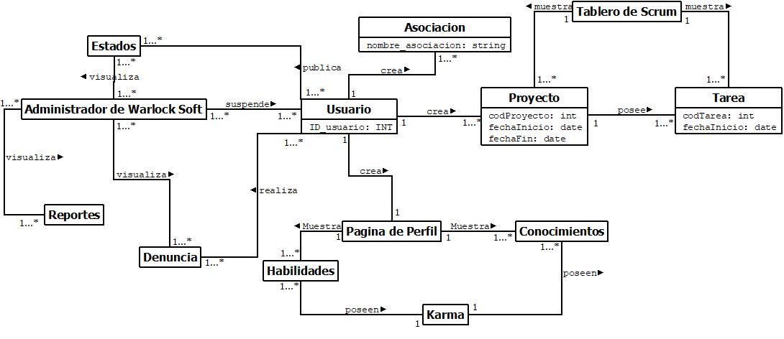

# **DIAGRAMA ENTIDAD – RELACION:**

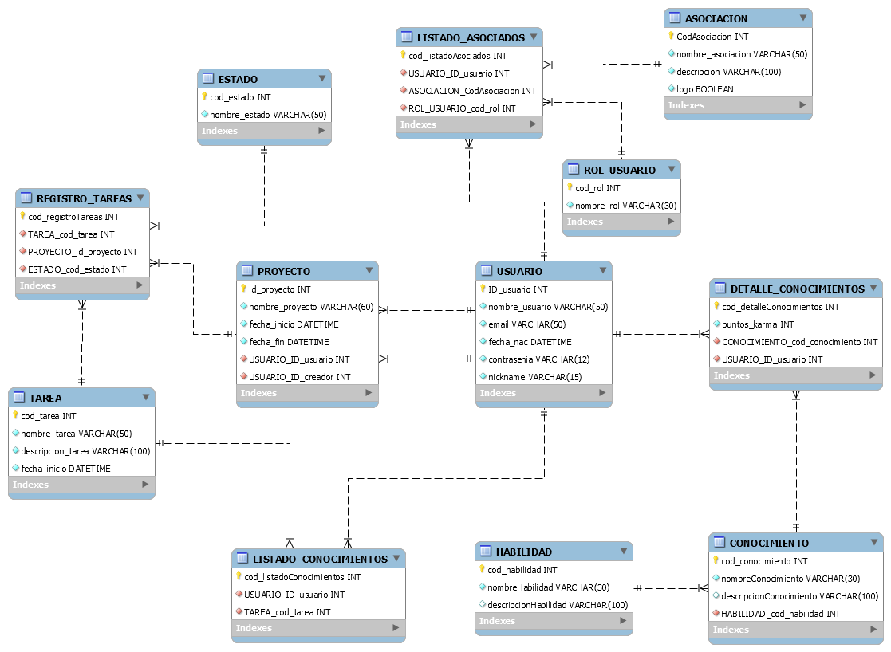

# **DIAGRAMA SECUENCIA**

# **DIAGRAMA COLABORACION**

# **DIAGRAMA ESTADOS**

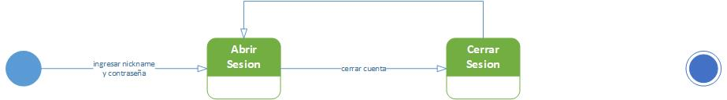

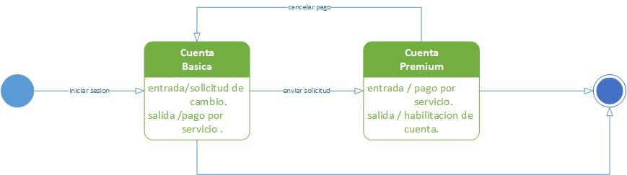

# **DIAGRAMA ACTIVIDAD**

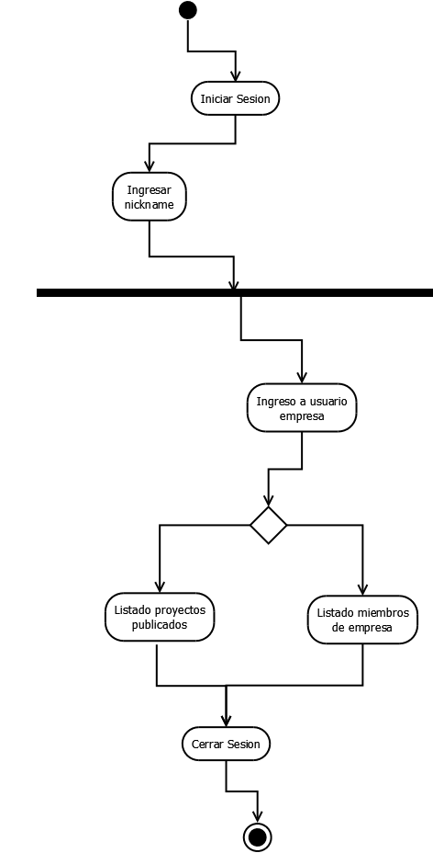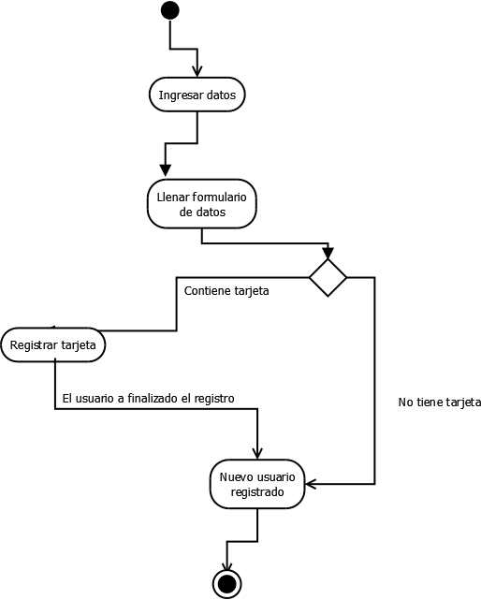

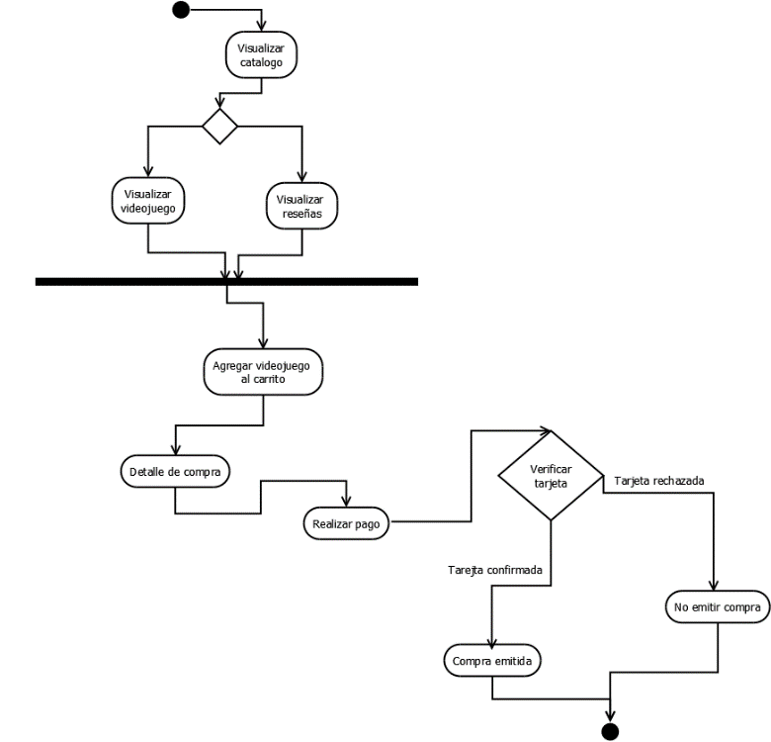

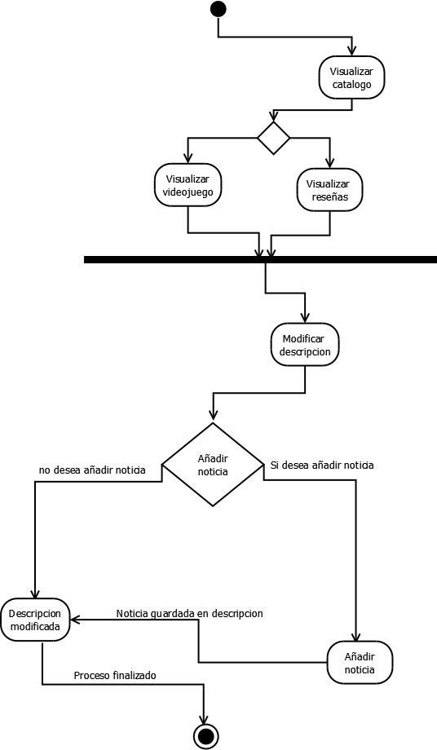

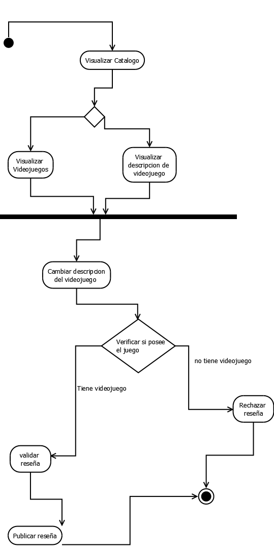

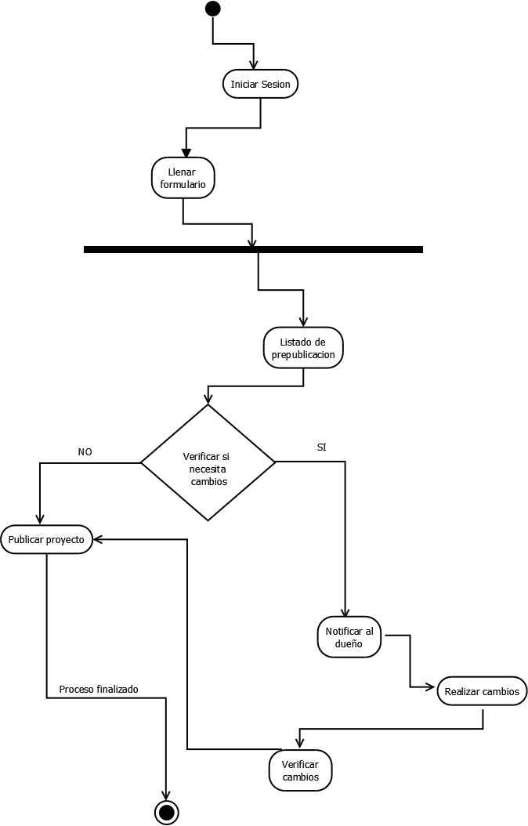

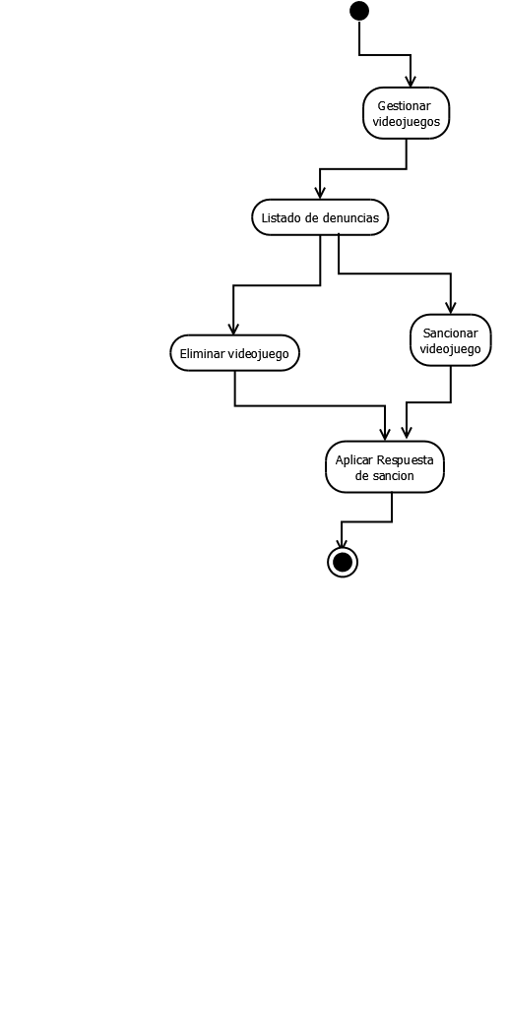

# **DIAGRAMA DESPLIEGUE**

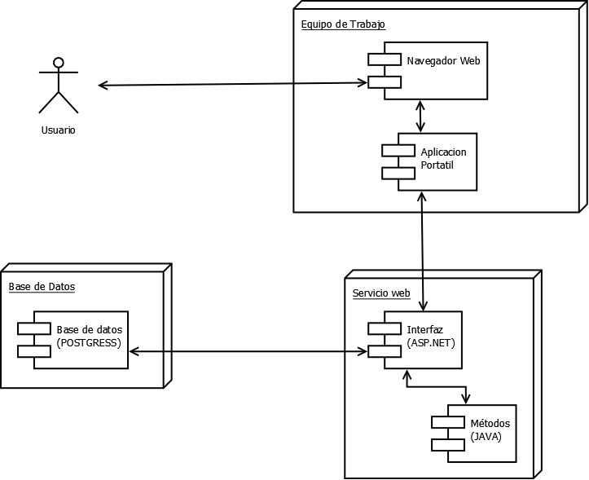

MariaDB

# **DIAGRAMA COMPONENTES**

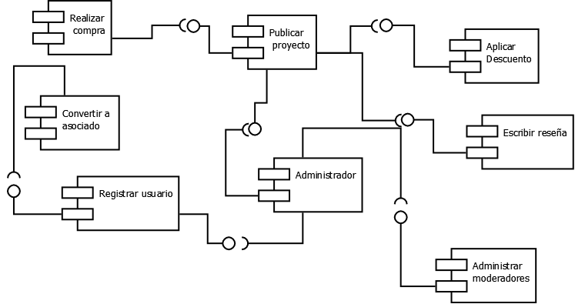

**GLOSARIO DE TERMINOS**

**ACTOR:** especifica un rol jugado por un usuario o cualquier otro sistema que interactúa con el sujeto.

**APLICACIÓN WEB:** En la ingeniería de software se denomina **aplicación web** a aquellas herramientas que los usuarios pueden utilizar accediendo a un servidor **web** a través de Internet o de una intranet mediante un navegador.

**ASOCIACION:** Comunidades o grupos de usuarios, especializados o simplemente por afinidad, creados por un usuario.

**BASE DE DATOS:** Una **base de datos** o **banco de datos** es un conjunto de datos pertenecientes a un mismo contexto y almacenados sistemáticamente para su posterior uso.

**CASO DE USO:** Un **caso de uso** es una descripción de los pasos o las actividades que deberán realizarse para llevar a cabo algún proceso. Los personajes o entidades que participarán en un caso de uso se denominan actores.

**DIAGRAMA:** Representación gráfica de las variaciones de un fenómeno o de las relaciones que tienen los elementos o las partes de un conjunto.

**IDENTIFICADOR:** Un **identificador** es un conjunto de caracteres alfanuméricos de cualquier longitud que sirve para identificar las entidades del programa.

**KARMA:** Sistema de puntuación para calificar los conocimientos y habilidades de un usuario.

**MODELO:** Un modelo de información es una representación de los [conceptos](https://es.wikipedia.org/wiki/Conceptos), las relaciones entre ellos; así como las restricciones, reglas y operaciones que les son aplicables en un dominio específico. Son una herramienta para representar la estructura y el comportamiento de los flujos de [información](https://es.wikipedia.org/wiki/Informaci%C3%B3n) permitiendo que estos sean intercambiados y organizados en un contexto definido.

**MODELO CONCEPTUAL:** es la descripción de cómo se relacionan los conceptos en un problema.

**MODELO ENTIDAD-RELACION:** El **modelo** de datos **entidad**-**relación** está basado en una percepción del mundo real que consta de una colección de objetos básicos, llamados **entidades**, y de relaciones entre esos objetos.

**NICKNAME:** Nickname es lo mismo que nick, apodo, sobrenombre, y en informática se utiliza también como "nombre de usuario" o simplemente "usuario" para registrarse a un servicio.

**PLATAFORMA:** En informática, una **plataforma** es un sistema que sirve como base para hacer funcionar determinados módulos de hardware o de software con los que es compatible.

**SOFTWARE:** Conjunto de programas y rutinas que permiten a la computadora realizar determinadas tareas.

**UML:** El **lenguaje unificado de modelado** (**UML**, por sus siglas en inglés, *Unified Modeling Language*) es el lenguaje de modelado de sistemas de [software](https://es.wikipedia.org/wiki/Software) más conocido y utilizado en la actualidad; es un lenguaje gráfico para visualizar, especificar, construir y documentar un sistema. UML ofrece un estándar para describir un "plano" del sistema (modelo), incluyendo aspectos conceptuales tales como procesos, funciones del sistema, y aspectos concretos como expresiones de lenguajes de programación, esquemas de bases de datos y compuestos reciclados.

**USUARIO:** un usuario es un conjunto de [permisos](https://es.wikipedia.org/wiki/Permisos_de_acceso_a_archivos) y de [recursos](https://es.wikipedia.org/w/index.php?title=Recurso_(inform%C3%A1tica)&action=edit&redlink=1) (o [dispositivos](https://es.wikipedia.org/wiki/Hardware)) a los cuales se tiene acceso. Es decir, un usuario puede ser tanto una persona como una máquina, un programa, etc.